એસ.ડી. આર્ટ્સ એન્ડ શાહ બી.આર. કોમર્સ કોલેજ, માણસા
રાષ્ટ્રીય સેવા યોજના (NSS)
પ્રોગ્રામ ઑફિસર: ડૉ. હરેશકુમાર પ્રજાપતિ
રક્ષાબંધન પર્વ નિમિત્તે NSS બહેનો દ્વારા અનોખી ઉજવણી
માણસા, 27 ઑગસ્ટ 2026
એસ.ડી. આર્ટ્સ એન્ડ શાહ બી.આર. કોમર્સ કોલેજ, માણસા ખાતે તા. 27 ઑગસ્ટ 2026ના રોજ કોલેજના આદરણીય પ્રિન્સિપાલ ડૉ. તુષાર જે. વ્યાસના માર્ગદર્શન હેઠળ તથા NSS પ્રોગ્રામ ઑફિસર ડૉ. હરેશકુમાર પ્રજાપતિના નેતૃત્વમાં રક્ષાબંધન પર્વની અનોખી ઉજવણી કરવામાં આવી. NSSની વિદ્યાર્થીની સ્વયંસેવિકાઓ દ્વારા માણસા પોલીસ સ્ટેશન તથા માણસા ડેપો ખાતે ફરજ બજાવતા ભાઈઓને રાખડી બાંધી રક્ષાબંધનનો પવિત્ર તહેવાર ઉજવવામાં આવ્યો.
કાર્યક્રમનો મુખ્ય ઉદ્દેશ સમાજની સુરક્ષા અને સેવા માટે સતત ફરજ બજાવતા પોલીસકર્મીઓ, ડેપોના કર્મચારીઓ તથા અન્ય ભાઈઓ પ્રત્યે સન્માન, કૃતજ્ઞતા અને ભાઈચારાની લાગણી વ્યક્ત કરવાનો હતો. NSSની બહેનોએ ઉત્સાહપૂર્વક પોલીસકર્મીઓ તથા ડેપોના કર્મચારીઓને રાખડી બાંધી તેમના સુખ, સ્વાસ્થ્ય અને દીર્ઘાયુ માટે શુભેચ્છાઓ પાઠવી.
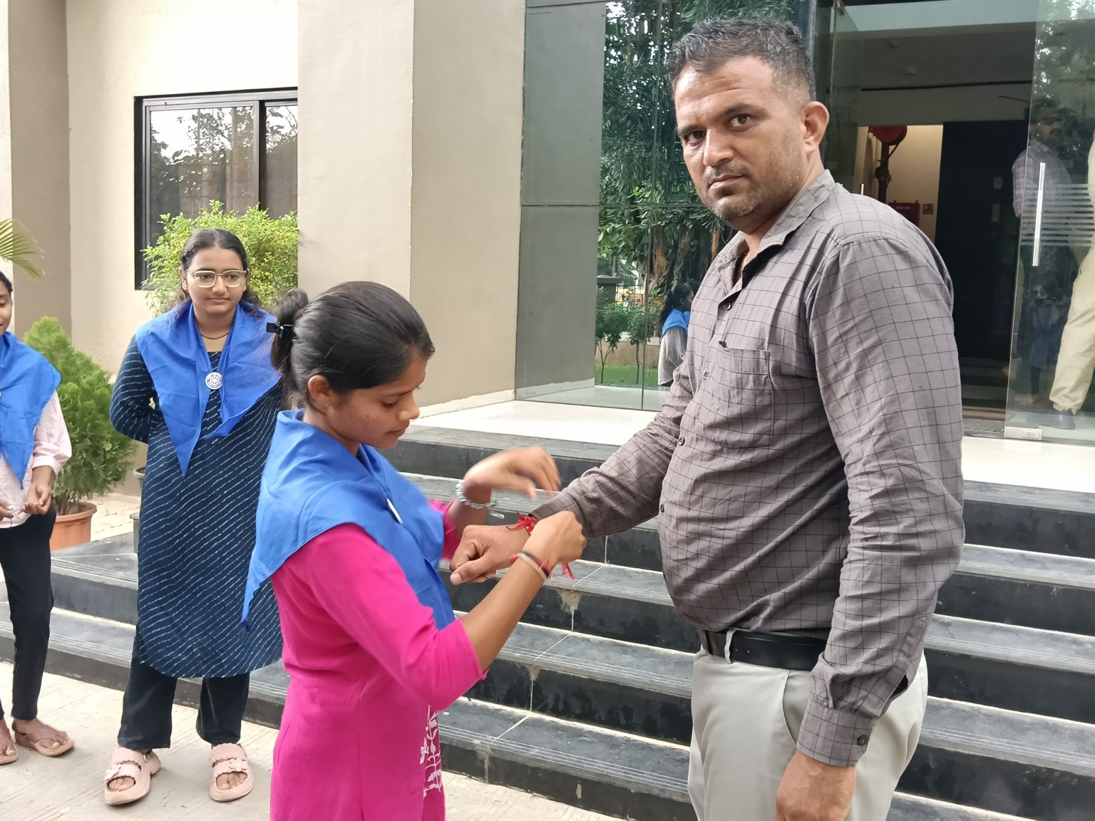
માણસા પોલીસ સ્ટેશન ખાતે પોલીસકર્મીને રાખડી બાંધતી NSS સ્વયંસેવિકા
માણસા પોલીસ સ્ટેશન ખાતે NSS બહેનોએ પોલીસકર્મીઓ સાથે રક્ષાબંધનની ઉજવણી કરી હતી. પોલીસકર્મીઓએ પણ NSS બહેનોના આ ભાવસભર પ્રયાસને આવકારી તેમના પ્રત્યે પ્રેમ અને સ્નેહ વ્યક્ત કર્યો હતો. આ પ્રસંગે પોલીસ અને વિદ્યાર્થીઓ વચ્ચે સ્નેહ, સુરક્ષા અને સામાજિક જવાબદારીનો સુંદર સંબંધ જોવા મળ્યો.
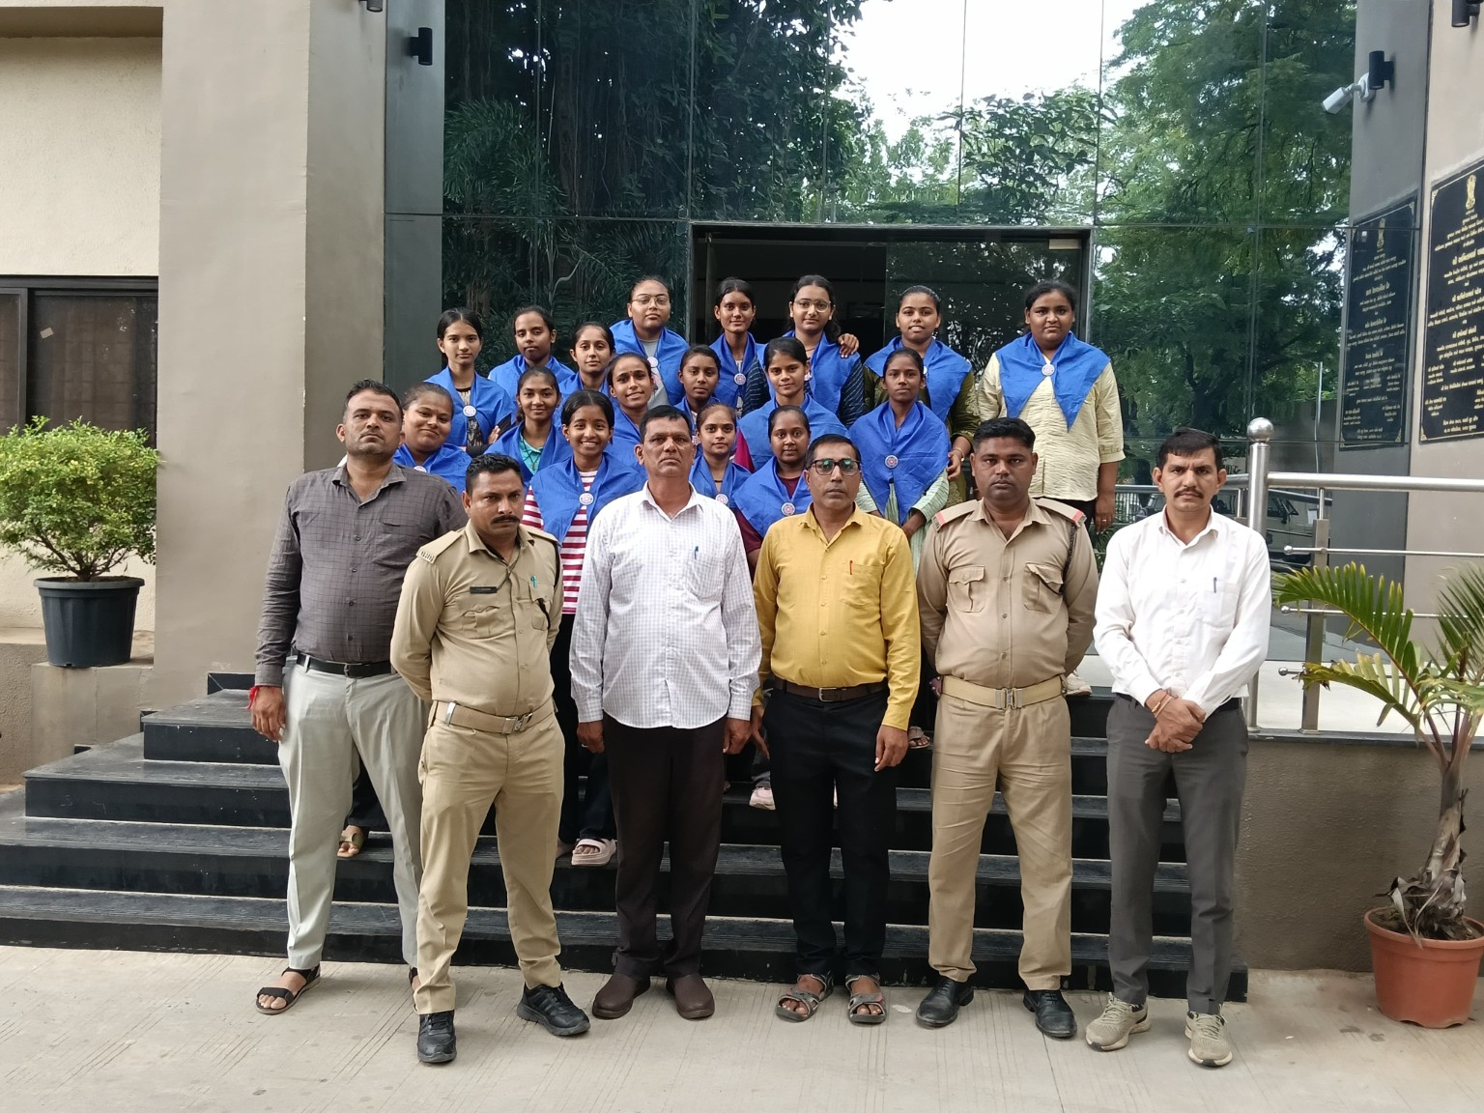
પોલીસકર્મીઓ સાથે રક્ષાબંધનની ઉજવણી કરતી NSS બહેનો

રાષ્ટ્રીય સેવા યોજના (NSS)
સેવા, સન્માન અને ભાઈચારાનો સંદેશ
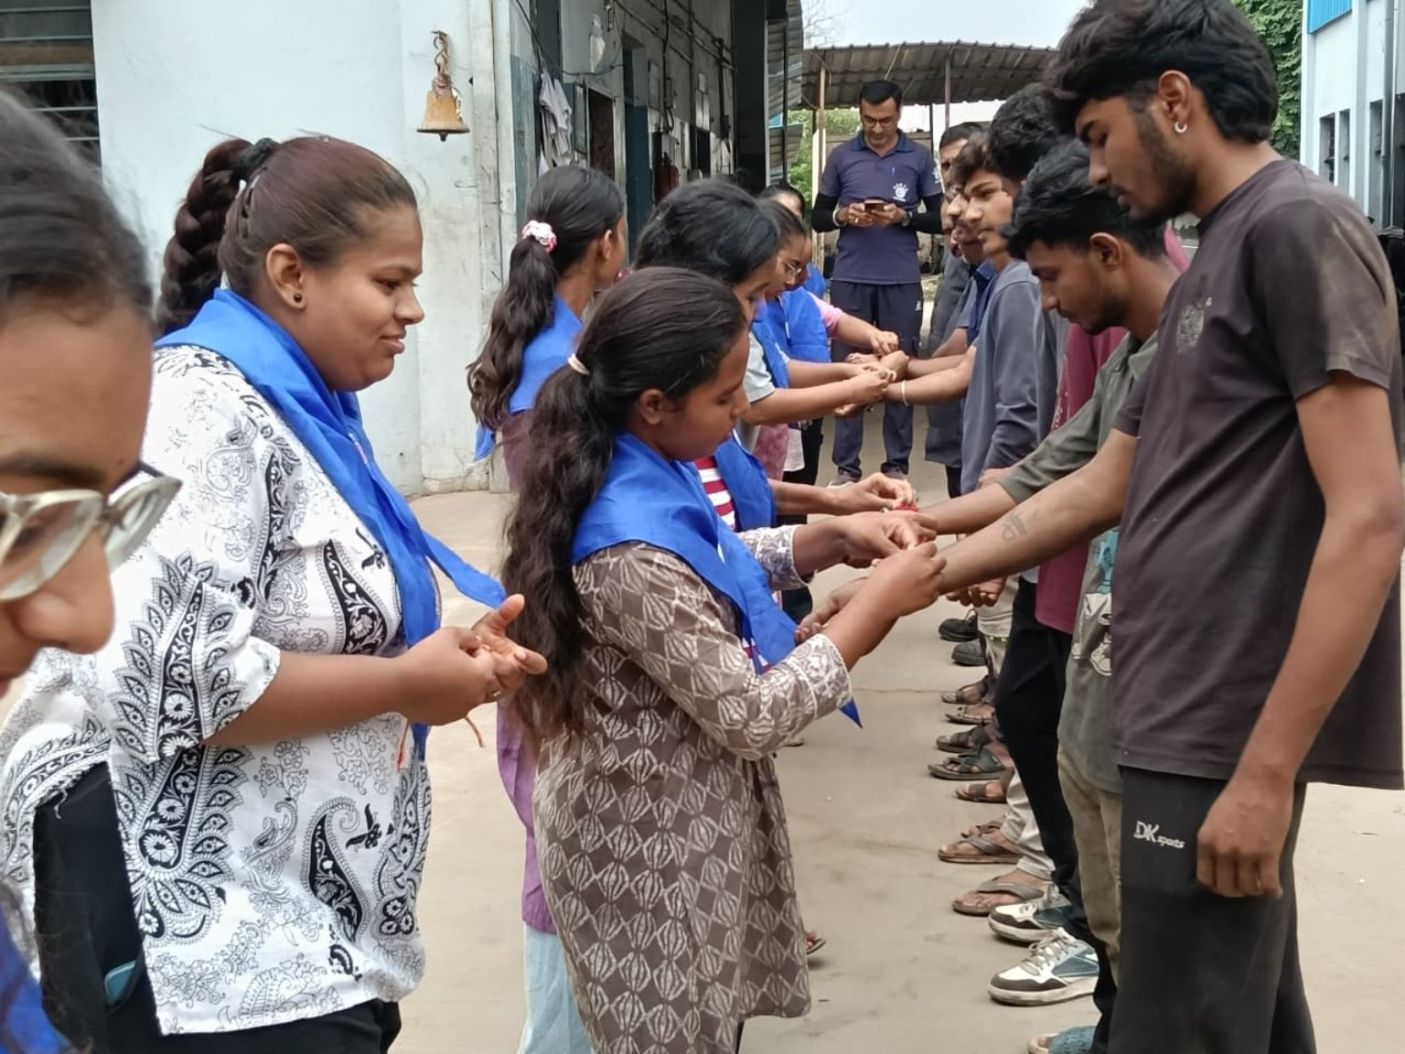
NSS બહેનો દ્વારા ભાઈઓને રાખડી બાંધતી સુંદર ક્ષણ
ત્યારબાદ NSSની બહેનો દ્વારા માણસા ડેપો ખાતે ફરજ બજાવતા કર્મચારીઓ તથા ભાઈઓને પણ રાખડી બાંધી રક્ષાબંધન પર્વની ઉજવણી કરવામાં આવી. સમાજના વિવિધ ક્ષેત્રોમાં પોતાની ફરજ નિષ્ઠાપૂર્વક બજાવતા કર્મચારીઓ સાથે તહેવારની ઉજવણી કરીને NSS સ્વયંસેવિકાઓએ ‘સેવા સાથે સંવેદના’નો સુંદર સંદેશ આપ્યો.
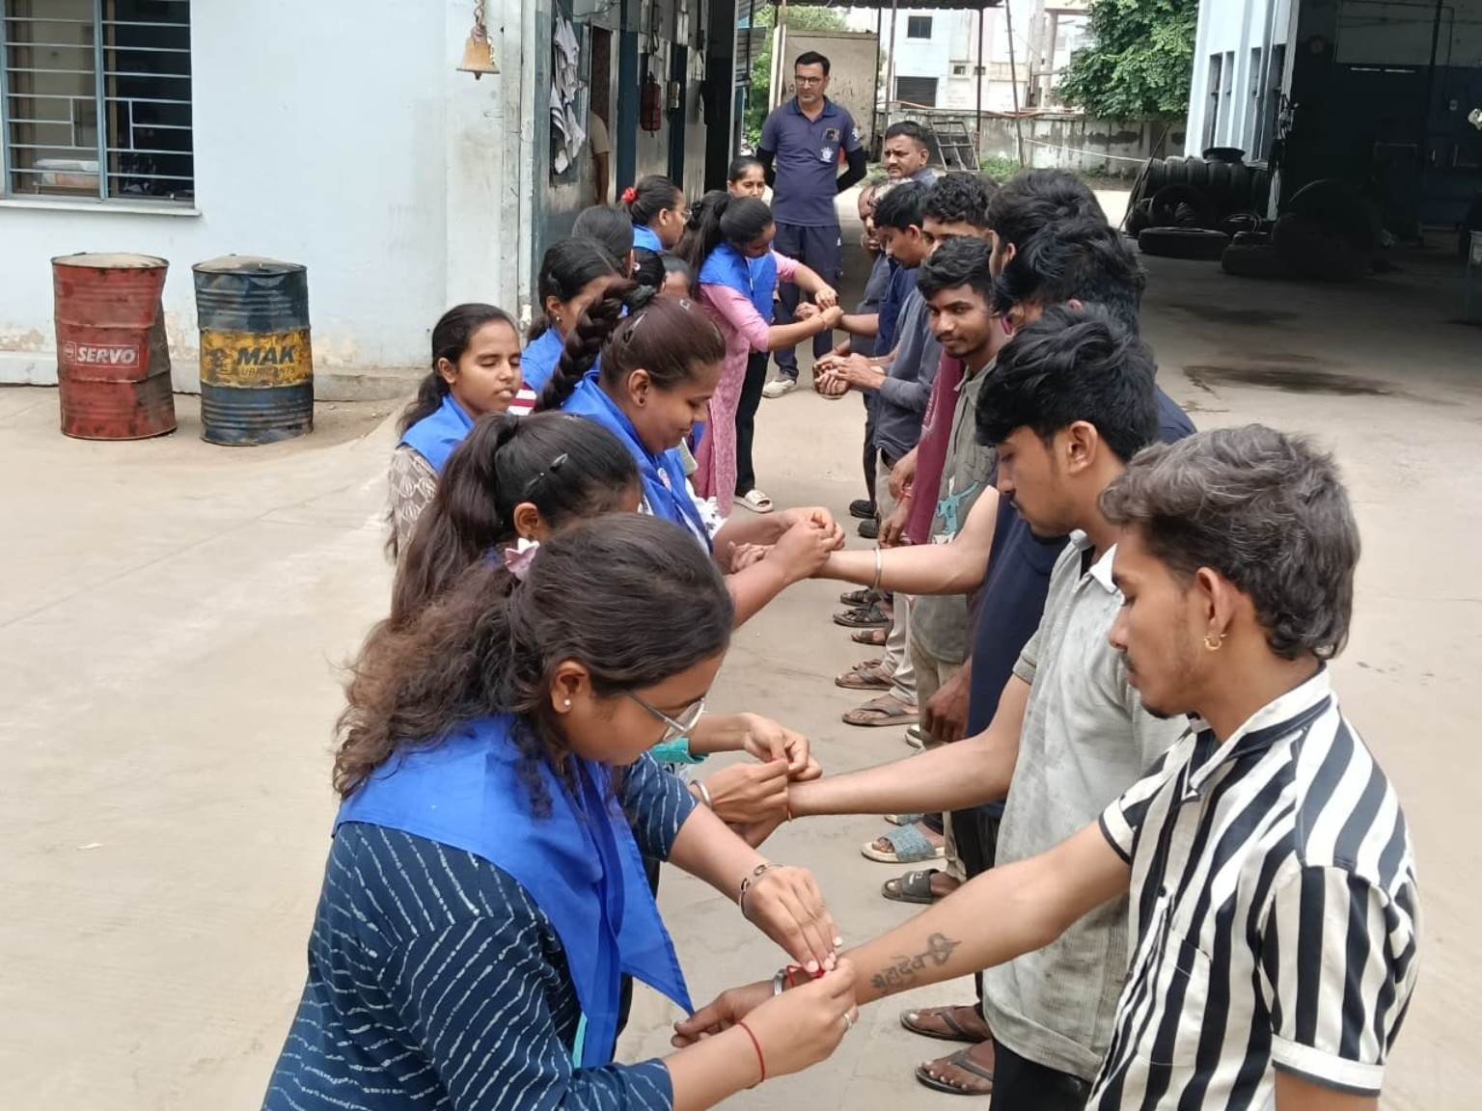
માણસા ડેપો ખાતે ભાઈઓને રાખડી બાંધતી NSS સ્વયંસેવિકાઓ
આ સમગ્ર કાર્યક્રમમાં NSSની કુલ 17 બહેનોએ ઉત્સાહપૂર્વક ભાગ લીધો હતો. બહેનોએ રાખડી બાંધીને માત્ર રક્ષાબંધનની પરંપરાને જાળવી નહોતી, પરંતુ સમાજમાં ભાઈચારો, પરસ્પર સન્માન, એકતા અને સેવાભાવનાનો સંદેશ પણ પ્રસરાવ્યો હતો.
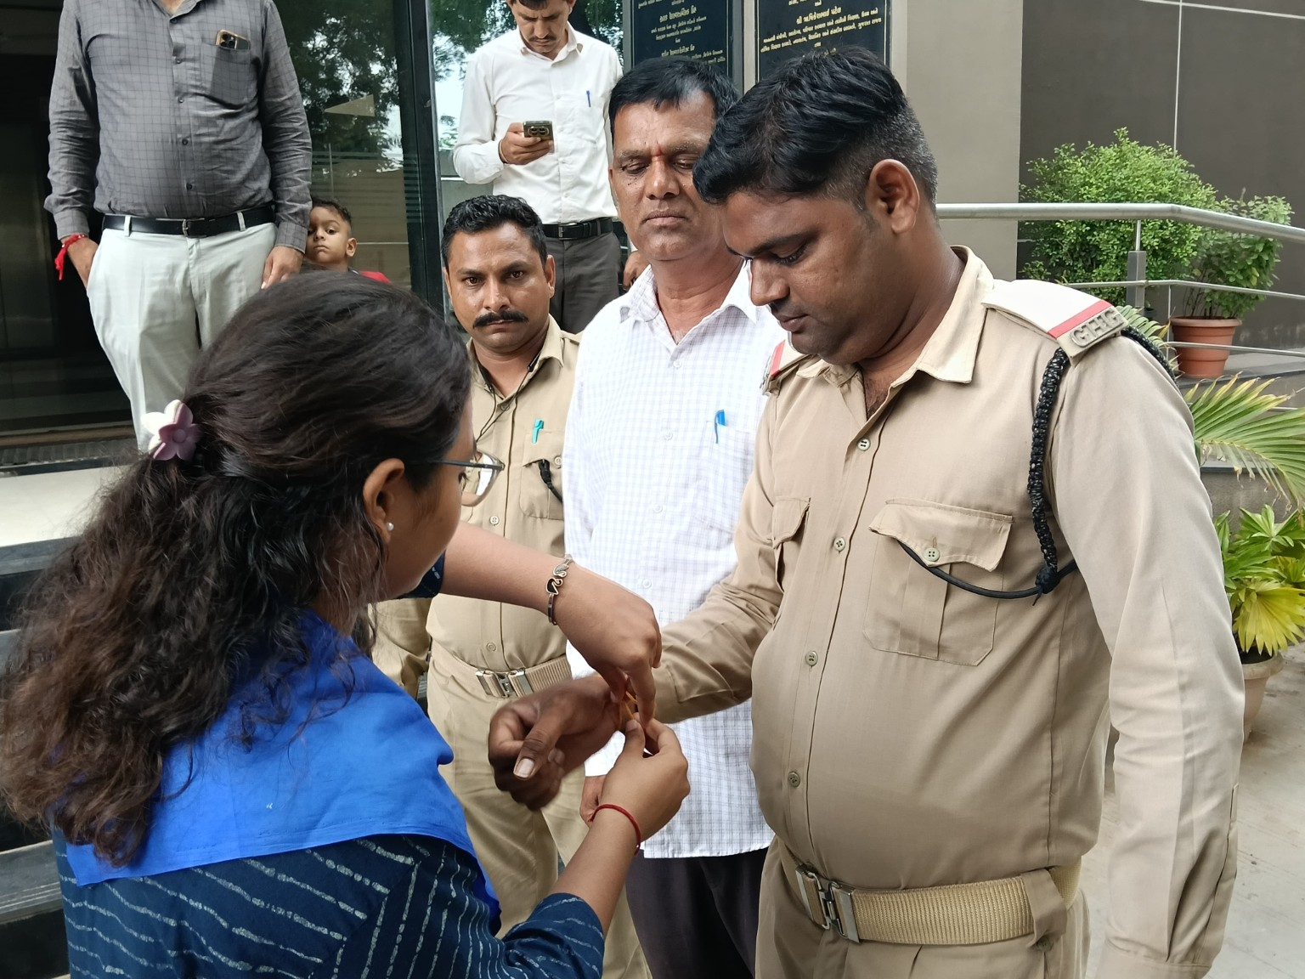
NSS સ્વયંસેવિકાઓ દ્વારા રાખડી બાંધતી દૃશ્ય

એસ.ડી. આર્ટ્સ એન્ડ શાહ બી.આર. કોમર્સ કોલેજ, માણસા
રાષ્ટ્રીય સેવા યોજના (NSS)
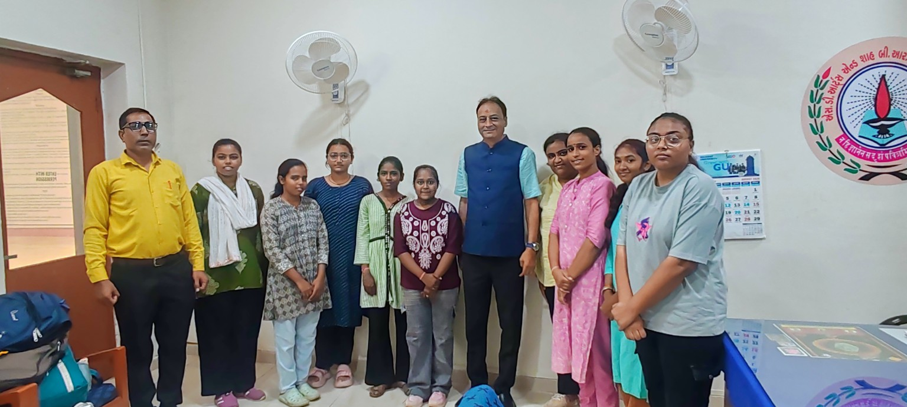
કોલેજ ખાતે રક્ષાબંધન પ્રસંગે NSS સ્વયંસેવકો અને સ્ટાફ
પ્રિન્સિપાલ ડૉ. તુષાર જે. વ્યાસે NSS સ્વયંસેવિકાઓને આવા સેવાકીય અને સામાજિક કાર્યોમાં સતત જોડાઈ રહેવા પ્રેરણા આપી હતી. NSS પ્રોગ્રામ ઑફિસર ડૉ. હરેશકુમાર પ્રજાપતિએ વિદ્યાર્થીઓને સેવાભાવ, સામાજિક જવાબદારી અને માનવતાની ભાવના સાથે સમાજના વિવિધ વર્ગો સાથે જોડાવા અનુરોધ કર્યો હતો.
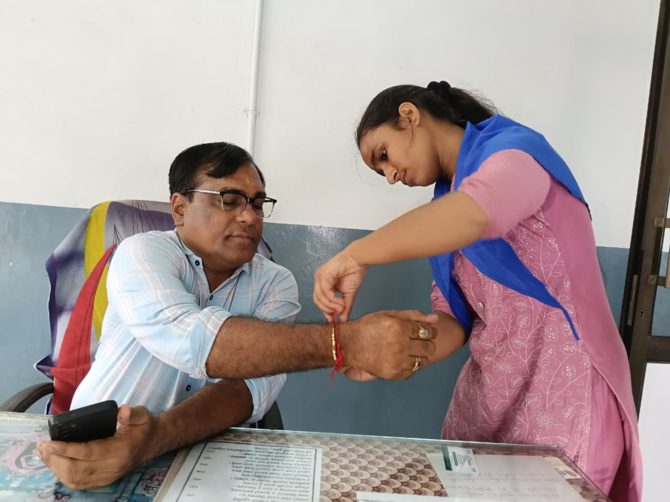
સેવા અને સ્નેહ સાથે રક્ષાબંધનની ઉજવણી
આચાર્યશ્રીના માર્ગદર્શન તથા NSS પ્રોગ્રામ ઑફિસરના નેતૃત્વમાં 17 NSS બહેનોની સક્રિય ભાગીદારીથી કાર્યક્રમ સફળતાપૂર્વક સંપન્ન થયો. રક્ષાબંધન પર્વની આ ઉજવણી દ્વારા સેવા, સન્માન અને ભાઈચારાનો સુંદર સંદેશ સમાજ સુધી પહોંચ્યો.
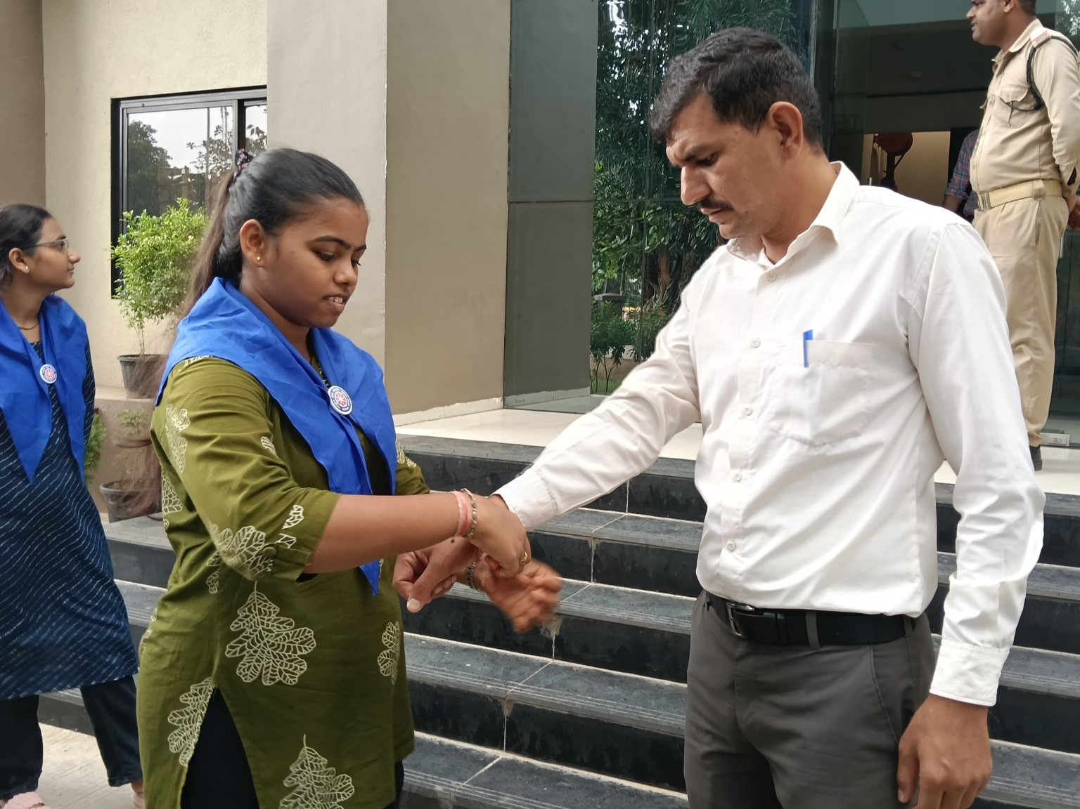
પોલીસકર્મીઓ સાથે NSS બહેનોની ભાવસભર મુલાકાત
— NSS એકમ, એસ.ડી. આર્ટ્સ એન્ડ શાહ બી.આર. કોમર્સ કોલેજ, માણસા —

રક્ષાબંધન ઉજવણી – તસવીરોની ઝલક
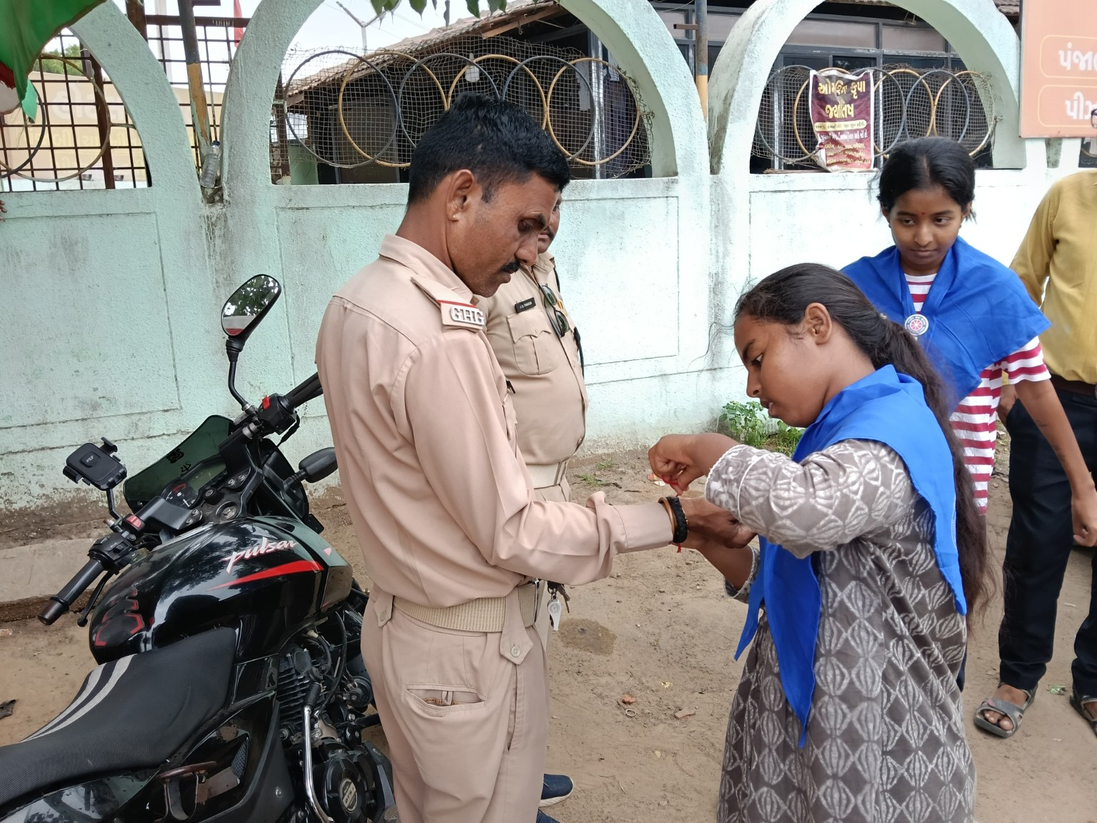
રક્ષાબંધન પ્રસંગની તસવીર
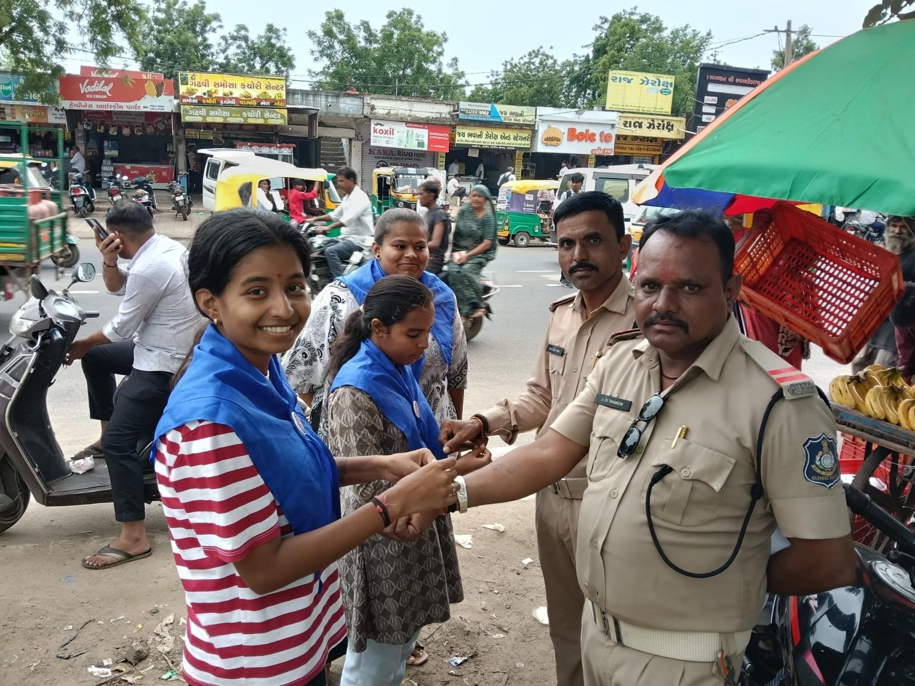
NSS બહેનો દ્વારા રાખડી બાંધતી ક્ષણ

રક્ષાબંધન કાર્યક્રમમાં ભાગ લેનાર NSS બહેનો
કુલ 18 NSS સ્વયંસેવિકાઓ
1. પટેલ માહી
2. ગોસ્વામી દિવ્યા
3. તનુજા
4. કેતકી
5. કૃશિ
6. નાયલ
7. યશસ્વી
8. વનિતા
9. તનુ રાવલ
10. સમીક્ષા
11. નિશા ઠાકોર
12. પૂજા ઠાકોર
13. નેન્સી પટેલ
14. જાનકી રાવલ
15. એના પ્રજાપતિ
16. તનુ પરમાર
17. ફોરમ રાવલ
18. દિશુ પટેલ

